吹! 吹! 吹! 『白努力』啦

校名：瑞豐國小

指導老師：盧寬穎、黃玫瑜、陳世澎、林蕙薌
- 旨趣：在日常生活中有常會遇到很多流體力學的現象與應用，本活動利用改造 的吹風機吹動保麗龍球、氣球使其懸浮在空中；並利用吸管吹箭射擊懸浮的保麗龍球靶，使小朋友從操作、觀察氣球漂浮現象中了解『白努力定律』，並利用吹箭射擊遊戲來提高活動的樂趣，啟發孩子對科學的興趣。
- 實驗器材：
報廢的吹風機，吸塵器，吹氣氣球，保麗龍球，大、小吸管，紙黏土，直流電源供應器。
- 活動過程：
遊戲一：懸浮保麗龍球
- 將保麗龍球放在改裝後的吹風機出風口，觀察保麗龍球是被風吹走或是在空中懸浮。
- 將吹風機傾斜，觀察保麗龍球是否會在空中懸浮不會掉落。
遊戲二：吸管吹箭
- 取大小不同口徑的兩枝吸管，小吸管要可放入大吸管中。
- 在小吸管前端塞進一小塊紙黏土，再放進大吸管就完成一枝吸管吹箭了。
遊戲三：我是神箭手
- 利用報廢的吹風機改造成直流電送風機，並將五台送風機組合在一起，設計一座有五顆球懸浮在空中的浮靶。(如圖一)
- 利用吸管吹箭來射擊懸浮在空中的保麗龍球。
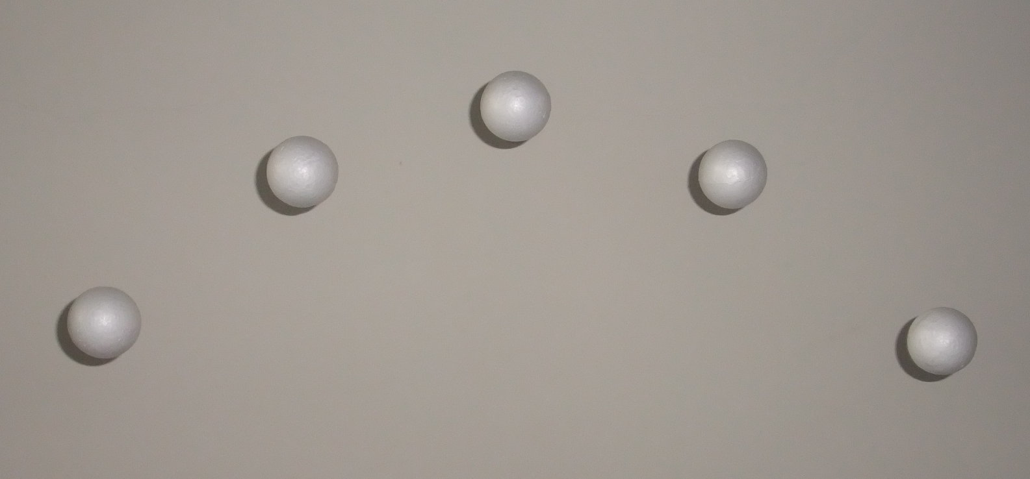(圖一)
四、活動啟示：
1. 為什麼用吹風機吹乒乓球，乒乓球會懸浮在吹口處，不會掉下來也不會被吹走。因為穩定的氣流碰到球體會因附壁作用而沿著球體的曲面流動，由於氣流流經球體曲面的路徑較長，所以氣流流動的速率較快，依據流體力學中的『白努力定律』，流體流速愈快則壓力愈小，周圍的大氣壓力會向壓力小的地方擠壓，小球就會被限制在氣流中央(如圖二)，不會掉下來。緃然吹風機角度稍為傾斜也一樣。
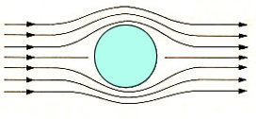(圖二)
2. 吸管吹箭小吸管前端要塞住，才能使吹出來的氣體不會漏掉，直接去推動小吸管；吸管前端塞了紙黏土，就能像箭一樣，飛行的距離會更遠，而且增加的重量可以使飛行的方向性變得更好。除此之外，還有那些方法讓吸管吹箭吹得遠又準呢？小朋友，你可以自己回家動手試試看喔!
注意：1.若家中的吹風機吹出來只有熱風，要小心別被燙傷喔!
2.玩吸管吹箭要注意安全，不可對著人發射喔!

